


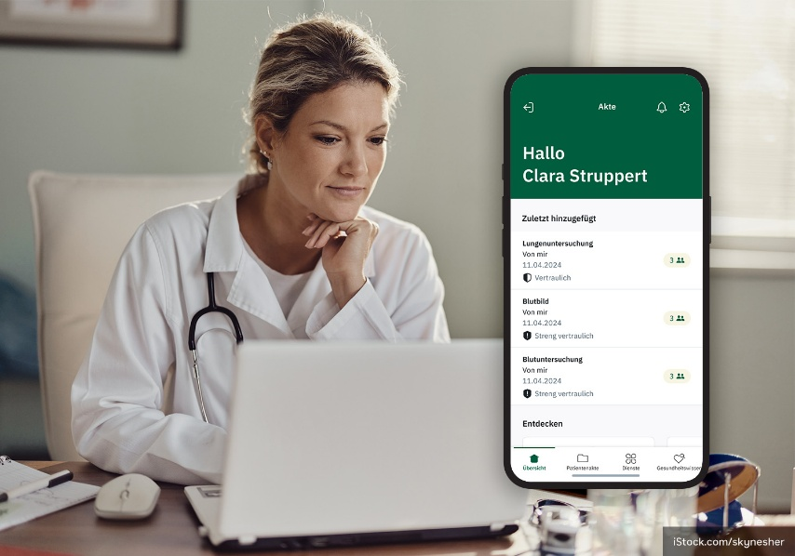
Vortrag über die elektronische Patientenakte (ePA)

Griffbereite Behandlungsdaten, weniger Doppel-untersuchungen, ein reibungsloser Informationsfluss zwischen Arztpraxen, Kliniken und Apotheken – die elektronische Patientenakte (ePA) soll die Gesundheitsversorgung effizienter und transparenter machen.
Inzwischen haben die Krankenkassen über 70 Millionen gesetzlich Versicherte mit einer digitalen Akte ausgestattet. Technische Herausforderungen und die Verbesserung der Sicherheit bleiben dabei zentrale Themen.
In der Informationsveranstaltung wird über die Chancen der Digitalisierung im Gesundheitssystem, mehr Durchblick in der Versorgung, sowie die Stärkung der Patientensouveränität durch die ePA gesprochen.

Am Mittwoch, den 04.02.26 um 14.30 Uhr im Pfarrheim Tuntenhausen, mit Kaffee und Kuchen - Referentin Fr. Häusl – Direktorin der AOK Rosenheim
Eintritt ist frei, keine Anmeldung erforderlich!

